TeamQuery产品文档
撰写人：1252953 胡文超
撰写日期：2015.5.11

1 产品功能
TeamQuery是用于查询学生信息的工具。
通过学生姓名或学生学号，查询学生的学号或姓名、性别、组别、账户名等。
设有安全措施，需要匹配的账户名和密码，设有最大查询次数，当查询次数不足时（小于3次）会发出提醒。

2 使用环境
TeamQuery适用于已经配置JAVA环境的PC机。

3 注意事项
1）信息均需要在启动程序前配置在相应格式的文件中，并放在相应的文件目录下（详细见“4 使用方法”），否则报错，无法运行。
2）匹配的账户名和密码为：用户名 == abc 密码 == 123456
3）所有默认路径均为与可执行jar文件同一目录。
4）输出文件路径均可不存在，运行程序后将新建。
5）日志告警文件的路径代表为文件夹，每接收一次告警信息就在路径的文件夹下生成一个文件。
6）当配置的用户名和密码错误时，不允许查询。
7）配置文件中置有查询次数，当查询次数超过最大值时，不允许查询。

4 使用方法
- 放置配置文件
所需文件如下：
- 配置文件：
文件名：config.properties
文件路径：与可执行jar文件同一目录
文件内容：（空行和冒号两边的空格允许存在，不影响数据的读入）
User:【用户名】
Password:【密码】
license:【查询最大次数】
TeamData:【学生信息文件所在路径，以绝对路径表示，例如D:\\Team.txt，必须为双斜线，否则报错，若填入路径为Team.txt，即为默认路径】
FMFilePath:【性能指标文件导出路径，表示方法同TeamData，default为默认路径】
PMDirPath:【告警信息文件路径，表示方法同TeamData，default为默认路径】

- 学生信息文件：
文件名：Team.txt
文件路径：被设定在配置文件中
文件内容：（空行和逗号两边的空格允许存在，不影响数据的读入）
格式：【组号,学号,姓名,性别,GitHub账号】
各信息以逗号分隔，每行为一个学生数据。其中，任意信息均可不填写，但是分隔符必须存在，否则报错。

- 运行程序，进行查询操作
运行TeamQuery初始界面如下：
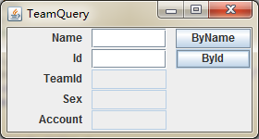
1）通过Name查询学生信息
在name栏输入相应信息：
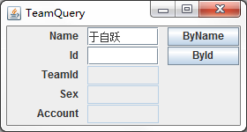
点击ByName：
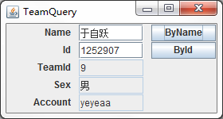
- 通过Id查询学生信息
在Id栏输入相应信息：
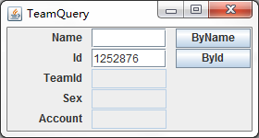
点击ById：
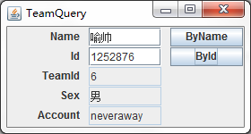
- 特殊情况
- 若学生存在【输入的信息可以查询到】，但某些信息不存在，该信息将以空白显示：
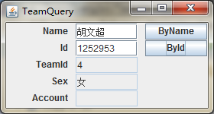
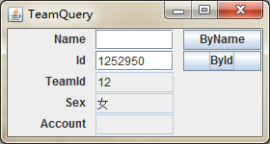
- 若学生不存在【输入的信息不可以查询到】：
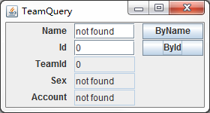
- 若查询次数超过允许值（在配置文件中配置的数值）：
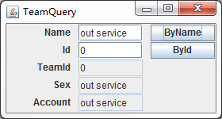

5 日志工具
使用了log4j在控制台输出异常错误日志

